Efeitos da Corrente Elétrica e Energia Elétrica

- Associa o número do item da coluna I à letra identificativa do elemento da coluna II.

Coluna I | Coluna II
1. Efeito químico | A. Aquecedor
2. Efeito térmico | B. Guindaste eletromagnético
3. Efeito magnético | C. Eletrólise da água

- Sabendo que o efeito de Joule no funcionamento de um aparelho elétrico é um dos efeitos da corrente elétrica, responde às questões seguintes.

- Por que outro nome é conhecido o efeito de Joule?
- Seleciona o aparelho elétrico onde o efeito de Joule é prejudicial.

- Aquecedor elétrico.
- Lâmpada de incandescência.
- Resistência de aquecimento.
- Disco elétrico.

- Classifica as seguintes afirmações em verdadeiras (V) ou falsas (F).

- A unidade SI da potência é o Joule.
- A potência elétrica de um aparelho relaciona a energia transferida com o intervalo de tempo de funcionamento do aparelho.
- Quanto menor a resistência elétrica de uma lâmpada de filamento, maior é a sua potência.
- Uma máquina com potência 10 W transfere a energia de 5 J em 2 s.

- Responde à seguinte questão.

Uma máquina de secar roupa, com uma potência de 2500 W, esteve ligada durante 50 minutos.
Calcula, em unidades SI, a energia consumida por esta máquina durante o tempo em que esteve em funcionamento.

- Responde à seguinte questão.
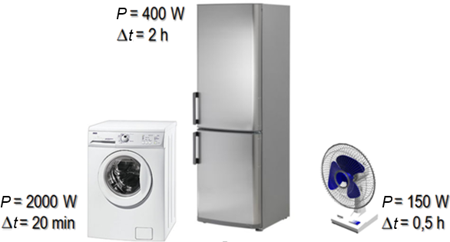
Considera os três aparelhos elétricos da imagem e indica qual deles consumiu mais energia no tempo em que estiveram em funcionamento.

- Responde às seguintes questões.

Um motor elétrico foi montado num circuito elétrico, de modo a verificar o valor da sua potência. Para tal mediu-se a diferença de potencial nos terminais do motor e a corrente elétrica no circuito, tendo-se obtido os seguintes valores:

U = 3,5 V I = 4,0 mA

- Calcula a potência do motor elétrico?
- Qual a energia transferida para o motor, em unidades SI, durante 10 minutos de funcionamento?

- Responde à seguinte questão.

Sabe-se que um rádio (200 W; 230 V) esteve ligado durante algum tempo, consumindo um total de 60 kJ de energia elétrica. Indica durante quanto tempo esteve ligado o rádio.

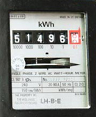
- Um contador elétrico apresenta a dada altura o seguinte aspeto.
Seleciona a opção que indica a grandeza medida pelo contador.

- Potência elétrica.
- Energia elétrica.
- Corrente elétrica.
- Tempo.
- Diferença de potencial elétrico.

- Responde à seguinte questão.

Um forno elétrico de potência 3000 watts esteve ligado durante 1 hora e 30 minutos. Sabendo que 1 kW h custa 0,15 €, calcula o custo da utilização do forno.

- Responde à seguinte questão.

Um ferro de engomar de potência 1500 W está sujeito a uma corrente elétrica de 7,5 A. Qual a diferença de potencial elétrico nos terminais do ferro?

- Responde às seguintes questões.

Ligou-se um aspirador de 1800 W a uma tomada elétrica de 230 V.

- Qual o valor da corrente elétrica no circuito do aspirador?
- Seleciona a opção correta.
Caso se ligue um rádio elétrico, com uma potência elétrica de 500 W, à mesma tomada, podemos afirmar que…

- a diferença de potencial elétrico nos terminais do rádio será menor.
- o valor da corrente elétrica será maior.
- a diferença de potencial elétrico nos terminais do rádio será igual.
- o valor da corrente elétrica será igual.
- Responde à seguinte questão.

Sabendo que os valores nominais dos recetores elétricos são fundamentais para o seu bom funcionamento, indica quais são.

- Seleciona a opção que completa corretamente a frase.

Quando a tensão da tomada onde se liga um aparelho elétrico é superior à tensão nominal desse aparelho, …

- o aparelho funciona normalmente.
- o aparelho funciona abaixo do normal.
- ocorre sobreaquecimento, podendo o aparelho queimar.
- ocorre sobreaquecimento, não havendo no entanto riscos.

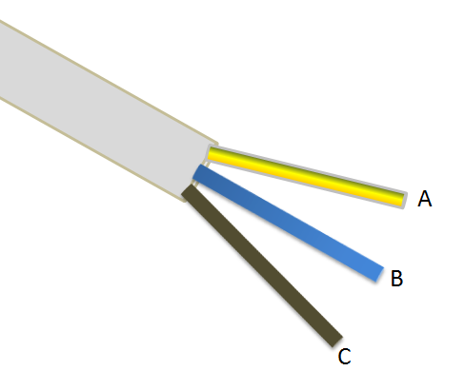
- Considera a imagem que mostra os três fios que existem no interior de um cabo elétrico e responde às seguintes questões.

- Qual o nome do fio A?
- Qual o nome do fio B?
- Qual o nome do fio C?

- Seleciona a(s) opção(ões) onde ocorre um curto-circuito.

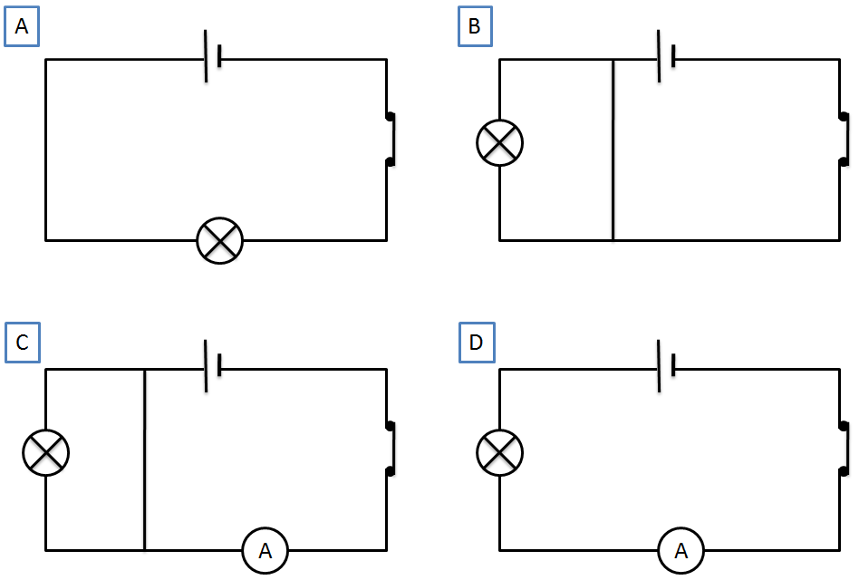

- Responde à seguinte questão.

Indica os dois fatores de que depende a gravidade de um choque elétrico para o corpo humano.

- Ordena de forma correta a sequência de passos que devem ser tomados em caso de choque elétrico grave.

A – Afastar a vítima sem tocá-la diretamente, utilizando um material que seja mau condutor elétrico.
B – Contactar a emergência médica para envio da vítima ao hospital.
C – Desligar o aparelho da corrente ou desligar a fonte de energia elétrica.

- Seleciona a(s) opção(ões) que contêm procedimentos incorretos relativamente às regras de segurança na utilização de circuitos elétricos.

- Para desligar uma ficha da tomada deve-se puxar pelos cabos.
- Não ligar demasiados aparelhos elétricos à mesma tomada.
- Substituir lâmpadas fundidas com a corrente elétrica ligada, de modo a verificar o correto funcionamento da nova lâmpada.
- Não tocar em aparelhos elétricos com as mãos molhadas.

- Seleciona a opção que completa corretamente a frase seguinte.

Quando o corpo humano está sujeito, durante 5 segundos, à corrente elétrica de uma tomada, há probabilidade de morte para valores de corrente elétrica a partir dos…

- 10 mA.
- 50 mA.
- 90 mA.
- 200 mA.
- 500 mA.

- Seleciona a opção que completa corretamente a frase seguinte.

Um disjuntor é um dispositivo de segurança que…

- interrompe o circuito elétrico para valores de corrente elétrica superiores ao normal, por efeito térmico.
- pode ser utilizado para aquecimento elétrico.
- interrompe o circuito elétrico para valores de corrente elétrica superiores ao normal, por efeito magnético.
- tem na sua constituição um fio metálico de baixo ponto de fusão.
- é também denominada por fusível.

Efeitos da Corrente Elétrica e Energia Elétrica Soluções

- 1-C; 2-A; 3-B
- a) Efeito térmico da corrente elétrica.

b) ii.
- a) F; b) V; c) V; d) F
- 7500000 J
- Frigorífico.
- a) 0,014 W

b) 8,4 J
- 300 s
- b)
- 0,675 €
- 200 V
- a) 7,8 A

b) iii.
- Tensão e potência elétrica.
- c)
- a) Fio de terra

b) Fio de neutro

c) Fio de fase
- B e C
- Valor da corrente elétrica e intervalo de tempo durante o qual o corpo é atravessado por corrente.
- C; A; B
- a); c)
- d)
- c)

